题中无图 勿忘分类
广东 黄日坤
在圆的有关问题时，有些题目特别是无图题，经常有多解得可能，我们在解题过程中，一定要认真审题，全面考虑，抓住关键，避免漏解.
例1 （2017•牡丹江）在半径为20的⊙O中，弦AB=32，点P在弦AB上，且OP=15，则AP=________________．
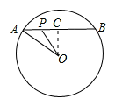
错解：如图1，过点O作OC⊥AB于点C.
∴AC=AB=16.
在Rt△AOC中，OC==12.
在Rt△OPC中，PC==9.
∴AP=AC-PC=16﹣9=7.
剖析：点P可能在线段AC上，也可能在线段BC上，需要分两种情况计算.
正解：________________．
例2 已知 A，B，C 是⊙O上的三点，若∠AOC=160°，则∠ABC的度数是 （ ）
A．80° B．160° C．100° D．80°或100°
错解：A
剖析：题中没有给出图形，弦所对的圆周角有两个，故点B的位置不确定，可能在优弧上，也可能在劣弧上，需要分两种情况讨论.
正解：________________．
例3 （2017•广元）已知⊙O的半径为10，弦AB∥CD，AB=12，CD=16，则AB和CD的距离为_____________．
错解：如图2，过O作OE⊥CD于E，延长EO交AB于F，连接OD，OB.
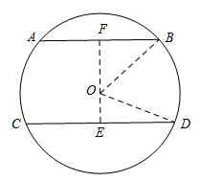
∵AB∥CD，
∴EF⊥AB.
∴ED=CD，BF=AB.
∵AB=12，CD=16，
∴ED=×16=8，BF=×12=6.
由勾股定理，得OE===6，
OF===8.
∴EF=OE+OF=6+8=14.
剖析：只考虑AB，CD在圆心O的两侧情况，而忽略了AB，CD在圆心O的同侧的情况而导致出错.
正解：________________．

例1 7或25 例2 D 例3 14或2

